

Газета МБОУ «Гимназия № 5 г.Буинска РТ»

№ 5 Март 2019г.

WEST



В нашем выпуске:

- 8 Марта – Международный женский день.

- О чем мечтаешь, учитель?

-Знакомьтесь: Президент Гимназии № 5.

- Школьные новости

- 1 Апреля-
День смеха и не только


Уважаемые учителя, технический персонал, ученицы Гимназии № 5! Поздравляю вас с первым весенним праздником – Международным женским Днем 8 Марта! Желаю вам здоровья, спокойствия, благополучия, успехов в работе и в учебе!
Директор гимназии Фахрутдинов Р.Ф.








О чем мечтаешь, учитель?
Весна – пора пробуждения природы, обновления, вдохновения и расцвета. Это время красоты, чистоты, тепла, света и любви. Весна – время перемен к лучшему в душах и судьбах людей. А еще это время, когда мы мечтаем о… А вот здесь у каждого человека свое продолжение. В дни первого весеннего праздника мы решили узнать, а о чем мечтают наши учителя.
Оказывается, они мечтают не только об уроках и наших тетрадках)
Итак, список мечтаний учителей:
- мечтаю о хорошей погоде и о том, чтобы мои близкие были здоровы и были рядом…
- о крепком здоровье…
- мечтаю погулять…
- Мечтаю об отличной погоде, о море улыбок, о хорошем настроении, о хорошем поведении моих учеников и об их стремлении учиться…
- о хорошей погоде…
- мечтаю, чтобы родные мне люди были здоровы…
- хочу хорошей погоды, улыбок!

Дорогие учителя! От всей души поздравляем вас с праздником и желаем
исполнения всех ваших желаний!



Опрос провели ученики 5 А класса
Валиев Разиль и Хакимов Иршат
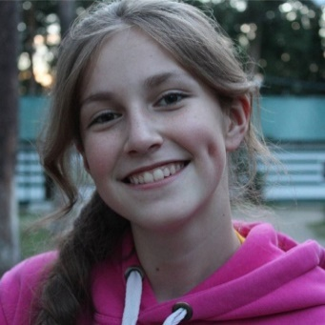
Знакомьтесь:
Президент школьного парламента Гимназии № 5 –
Полина Кузьмина
19 января в нашей Гимназии состоялись выборы президента школьного парламента. В результате упорной борьбы Кузьмина Полина, ученица 9 класса, одержала победу. Мы решили задать Полине несколько вопросов, чтобы познакомиться поближе, узнать некоторые подробности о ней и ее планах работы в качестве Президента.

- Расскажи немного о себе.
- Меня зовут Кузьмина Полина, мне 15 лет, я учусь в 9 классе нашей гимназии. С первого класса я мечтала о школьном ученическом самоуправлении, но тогда я была еще слишком мала, чтобы об этом думать всерьез. И, когда объявили о том, что будут выборы, я решила баллотироваться.
- Для чего создается школьное самоуправление? Каковы его цели и задачи?
- Для того, чтобы жизнь в школе стала интересней, ученики с интересом приходили в школу, им было весело и они не скучали просто на уроках. Цель ученического самоуправления – поддержать хорошие отношения в школе и чтобы у всех была возможность выразить свое мнение.
- Участие в выборах отнимает немало времени. Почему ты решила участвовать? Почему тебя волнует жизнь школы?
- Как я уже говорила, я с детства хотела создать ученическое самоуправление и когда появилась такая возможность, решила принять участие, потому что в первую очередь, я сама ученица нашей гимназии, я хочу сделать что-то не только для себя, но и для своих одноклассников и друзей.
- Какие планы возникли у тебя после победы в выборах? Что, на твой взгляд, нужно изменить в жизни учащихся нашей гимназии?
- Мне захотелось провести какое-нибудь мероприятие, которое смогло бы показать мою работу. Оно должно быть веселым и в то же время интеллектуальным, и скоро мы его проведем.
- Если говорить о твоем будущем, у тебя не возникло желания стать когда-нибудь политиком?
- У меня было желание стать политиком, но пока я учусь в 9 классе, и у меня есть
время подумать об этом.

- Как твои друзья отнеслись к тому, что ты стала президентом гимназии?
-Они отнеслись к этому хорошо и хотят помогать мне во всем.
- Что ты больше всего ценишь в людях?
- Доброту, отзывчивость, великодушие.
- С чего ты начала свою работу в качестве президента?
- В первую очередь я собрала совет школы, мне нужна была команда, с которой я могла бы продвигать нашу гимназию.
- И последний вопрос - твои цели в будущем?
- Моя цель в будущем – закончить отлично школу, поступить в академию и найти работу, в которой я бы чувствовала себя хорошо.
- Спасибо, Полина, что согласилась ответить на наши вопросы. Желаем тебе успехов в твоей работе!

Беседу провели ученицы 5 А класса
Мухаметшина Лиана и Шагиахметова Аделя
.

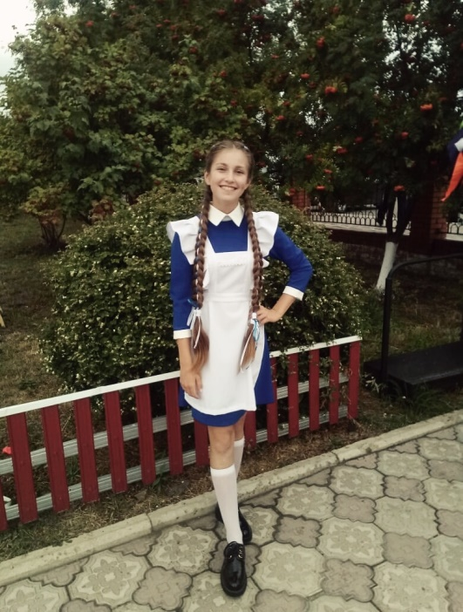
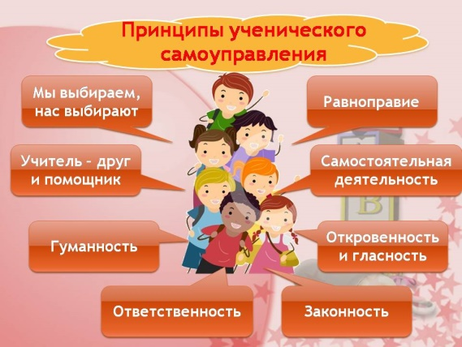



PRO нас

Рәхмәт сиңа, Әлифбам!»
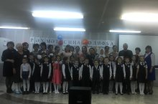
Для учеников 1 класса учителя татарского языка и литературы Абзалова Э.Р. и Гайнутдинова Э.Т. провели праздник, посвященный прощанию с татарским букварем- «Рәхмәт сиңа, Әлифбам!»
Ребята на этом празднике показали все свое мастерство – пели, танцевали, рассказывали стихотворения, показали инсценировку сказки Шалкан». На празднике приняли участие и ученики 4-х классов. Гостями праздника стали родители, бабушки-дедушки первоклассников. На их лицах можно было увидеть радость и гордость за своих детей.
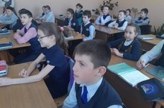
"Урок Цифры"
С целью повышения интереса молодежи к информационным технологиям и повышения престижа ИТ-специальности для молодых людей, учащиеся гимназии приняли участие во Всероссийском тематическом уроке "Урок Цифры".

«Умеющие побеждать»

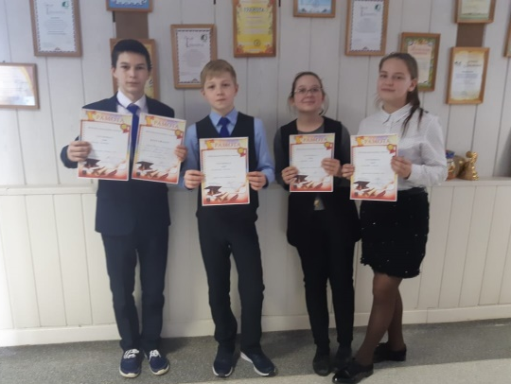
Ученики 7 А класса в течение двух дней принимали участие в историческом и технологическом квестах, где заняли второе и первое места. Молодцы, ребята!

Дата

Мы все помним, что 1 апреля называют днем смеха, но знаете ли вы историю возникновения этого дня в России?

А еще 1 апреля – это день математика. А как же отметить такой день, как не решением головоломок! Итак, шевелите извилинами:
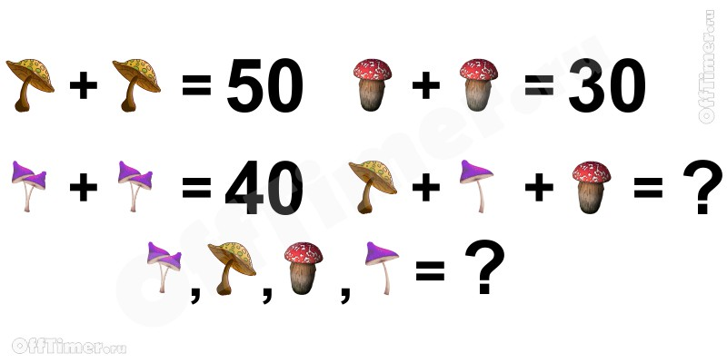
Над номером работали:
Главный редактор – Хасанова Г.Ш.
Корреспонденты – ученики 5 А класса

